Задание для обучающихся с применением дистанционных образовательных технологий и электронного обучения

Дата: 20.04.2020г.
Группа Т-19
Учебная дисциплина: Английский язык
Тема занятия: Повреждения. Оказание первой помощи.
Форма: Лекция. Практическое занятие.

Содержание занятия:
Повторить содержание предыдущих вопросов: Физкультура и спорт

Вопросы, рассматриваемые в ходе занятия:
- Знакомство с лексикой по теме.
- Развитие диалогической речи по теме.

Задание для обучающихся:

1. Запишите лексику по теме (под этим заданием) в тетрадь. Фото записанной лексики отправьте мне на почту, в контакте или в гугл-классе.
First aid — первая (медицинская) помощь
Ointment — мазь, притирание
Adhesive bandage — лейкопластырная повязка; наклейка
Safety pin — английская булавка
Bandage – бинт, перевязочный материал, бандаж
Painkiller — обезболивающее; болеутоляющее средство
Antiseptic wipe — антисептические салфетки
Tweezers — пинцет
Scissors — ножницы
Gauze — марля
Splint — лубок, шина
Resuscitation — искусственное дыхание, реанимация
Shock — шок
Pulse — пульс
Choke — давиться, подавиться
Unconscious — без сознания, в обмороке
Breathing — дыхание
Sterile — стерилизованный, стерильный
Black eye — синяк под глазом
Blister — волдырь
Broken bone — сломанная кость
Bruise — синяк
Burn — ожог
Cut — порез
Dislocation — вывих
Fracture — перелом
Lump — опухоль, шишка
Scrape — царапина
Scratch — царапина
Splinter — заноза
Sprain — растяжение связок
Sun burn — солнечный ожог
Swelling — отек

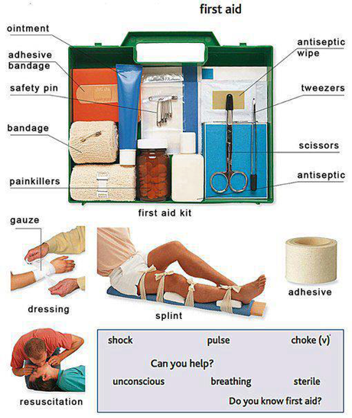
На что жалуетесь? Что Вас беспокоит?
What do you complain of? What troubles you?
Что с Вами случилось? What’s the matter with you?
Что у Вас болит? Где у Вас болит? What ails you? Where does it hurt?
Где Вы чувствуете боль? Where do you feel a pain? Where is the pain?
Была ли у Вас рвота? Have you been vomiting?
Мне нездоровится. У меня недомогание. I am not well. I feel unwell (ill).
Мне очень плохо. Меня знобит. I am very ill. I have a chill
Какой диагноз Вы ставите? What is your diagnosis?
Это заразная болезнь? Is it catching?
Необходима срочная операция! Urgent operation is imperative!
Необходимо послать за врачом! The doctor must be sent for!
Вызовите, пожалуйста, врача (скорую помощь). Please call a doctor (an ambulance).
Выпишите, пожалуйста, рецепт. Please give me a prescription.
Какую диету я должен соблюдать? What diet should I follow?
Как принимать это лекарство? How should this medicine be taken?
Принимайте это лекарство 2 раза в день после еды. Take this medicine twice a day after meal.
Останавливать кровотечение Stop bleeding
Успокаивать боль Ease pain
Промывать желудок Irrigate the stomach
Принимать лекарство Take medicine
Измерять давление (температуру) Measure blood pressure (take the temperature) Удалять зуб. Пломбировать зуб Pull a tooth. Fill a tooth
У меня сломался зуб (коронка) I have a broken tooth (crown)
У меня что-то попало в глаз Something has got into my eye
Я сломал руку (ногу) I have broken my arm (leg)
Я поранил руку (ногу) I have hurt my arm (leg)
Я вывихнул руку (ногу, ступню) I have dislocated my arm (leg, foot)
Я обжег руку (ногу, тело) I have scalded (burnt) my arm (leg, body)
У меня болит глаз My eye aches
У меня болит голова I have got a headache
У меня болит горло My throat is sore
У меня болит желудок My stomach aches
У меня болит живот I have a stomach-ache
У меня болит здесь It hurts me here
У меня болит зуб I have a toothache
У меня болят зубы I have got a toothache
У меня болит нога I have a sore leg (foot)
У меня болит печень I have a pain in the liver
У меня болят почки I have a pain in the kidneys
У меня болит рука I have a sore arm (My arm aches)
У меня болит сердце I have a pain in the heart
У меня болит ухо My ear aches
У меня аппендицит I have appendicitis
У меня бронхит I have bronchitis
У меня вывих I have a dislocation
У меня воспаление легких (почек) I have a pneumonia (nephritis)
У меня запор I have a constipation (I am constipated)
У меня кашель I have a cough
У меня нарыв I have a boil (abscess)
У меня опухоль I have a swelling
У меня насморк I have a head cold
У меня недомогание I feel unwell (ill)
У меня озноб I have a cold fit (shivering fit)
У меня опухоль I have a swelling
У меня пищевое отравление I have a food poisoning
У меня понос I have a diarrhea
У меня радикулит I have a radicular pain
У меня рвота I have a vomiting
У меня сердечный приступ I am having a heart attack
У меня солнечный удар I have sunstroke
У меня температура I have a temperature
2. Составьте диалог между доктором и получившим травму человеком с помощью фраз из конспекта. Запишите его в тетрадь и отправьте мне, или отправьте в печатном виде вордовским документом. Диалог должен состоять не менее, чем из 15 фраз.

Doctor: ………

Patient: ………

Форма отчета.
- Сделать фото записанной в тетради лексики и отправить мне.
- Сделать фото составленного диалога и отправить мне или отправить в электронном виде текстовым документом.
Срок выполнения задания до 21.04

Получатель отчета. Готовые задания можно отправить по эл. почте elena.angliisky@yandex.ru В контакте https://vk.com/komlenko1984
А лучше всего уже в Гугл-классе!

Не забывайте подписывать имя+фамилию и название группы!!!

